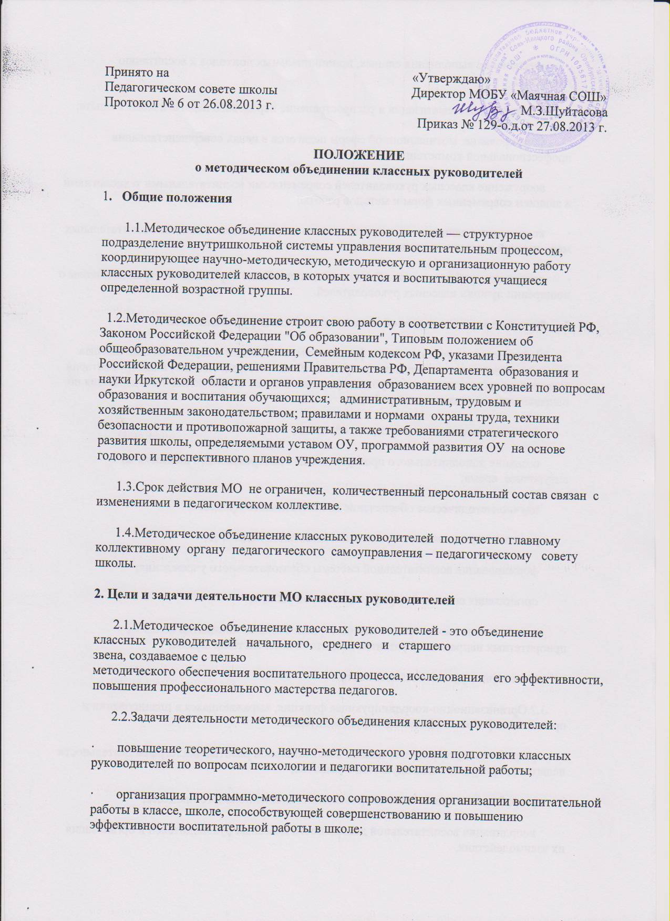

— выработка единых требований в оценке результатов освоения программы на основе разработанных образовательных стандартов по предмету;
— разработка системы промежуточной и итоговой аттестации обучающихся (тематическая, семестровая, зачетная и т. д.);
— ознакомление с методическими разработками по предмету; анализ методики преподавания предмета;
— отчеты о профессиональном самообразовании; работа педагогов по повышению квалификации в институтах (университетах); отчеты о творческих командировках;
— организация и проведение предметных недель в образовательном учреждении; организация и проведение I этапа предметных олимпиад, конкурсов, смотров; организация внеклассной работы по предмету с обучающимися (факультативные курсы, кружки, НОУ и др.);
— укрепление материальной базы и приведение средств обучения, в том числе учебно-наглядных пособий по предмету, к соответствию современным требованиям к образованию.
III. Функции методического объединения
Работа методического объединения организуется на основе планирования, отражающего план работы данного образовательного учреждения, рекомендации райметодкабинетов.
Методическое объединение учителей часть своей работы осуществляет на заседаниях, где анализируется или принимается к сведению информация о реализации задач, изложенных в разделе II.
Методическое объединение учителей может организовывать семинарские занятия, цикл открытых уроков по заданной тематике. Методическое объединение учителей разрабатывает систему внеклассной работы по предмету.
IV. Права методического объединения учителей общеобразовательного учреждения
Методическое объединение учителей-предметников имеет право рекомендовать руководству распределение учебной нагрузки при тарификации, входить с предложениями об установлении надбавок и доплат к должностным окладам за заведование предметными учебными кабинетами, за ведение предметных кружков, студий, за методическую работу отдельных педагогов.
Методическое объединение решает вопрос о возможности организации углубленного изучения предмета в отдельных классах при достаточном наличии средств обучения (при условии внесения соответствующих изменений в устав школы).
Методическое объединение учителей выбирает и рекомендует всему педколлективу систему промежуточной аттестации обучающихся, критерии оценок.

V. Обязанности учителей методобъединения
Каждый участник методического объединения обязан:
а) участвовать в одном из методических объединений, иметь собственную программу профессионального самообразования;
б) участвовать в заседаниях методобъединения, практических семинарах и т. д.;
в) активно участвовать в разработке открытых мероприятий (уроков, внеклассных занятий по предмету), стремиться к повышению уровня профессионального мастерства;
г) каждому участнику методобъединения необходимо знать направление развития методики преподавания предмета, владеть Законом «Об образовании», нормативными документами, требованиями к квалификационным категориям; основами самоанализа педагогической деятельности.
VI. Организация деятельности методического объединения учителей
Методическое объединение учителей избирает председателя. План работы методобъединения утверждается заместителем директора.
За учебный год проводятся не менее 4 заседаний методического объединения учителей; практический семинар с организацией тематических открытых уроков, внеклассных мероприятий.
Заседания методического объединения учителей оформляются в виде протоколов. В конце учебного года заместитель директора образовательного учреждения анализирует работу методобъединения и принимает на хранение (в течение 3 лет) план работы, тетрадь протоколов заседаний методобъединения, отчет о выполненной работе.

